Abrir o programa LsFwDwl.exe na pasta Firmware LS40\ls40_base\

Desmarcar □CHECK FIRMWARE
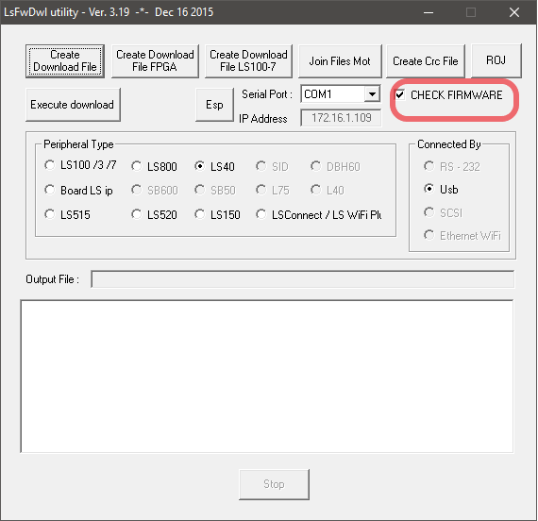

Selecionar Execute download
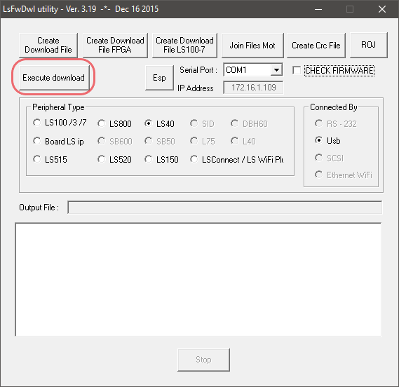
Procurar o arquivo LS40S3AN_US5_UPDATE.dwl em “Firmware LS40\UPDATE\”
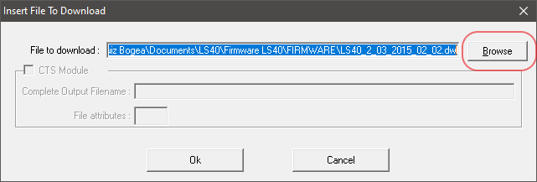
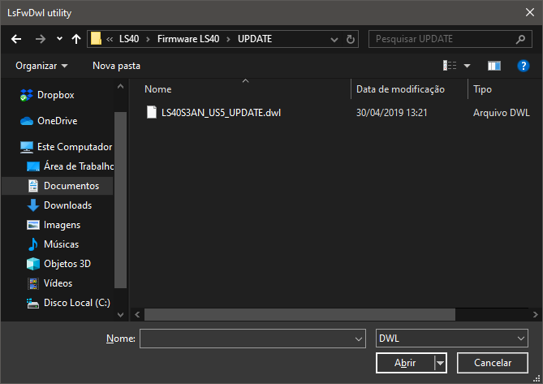
Clicar em ok e esperar a atualização completar.

Repetir o processo alterando os caminhos.

Marcar □CHECK FIRMWARE
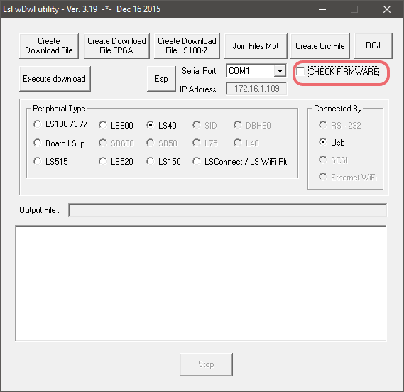

Selecionar Execute download
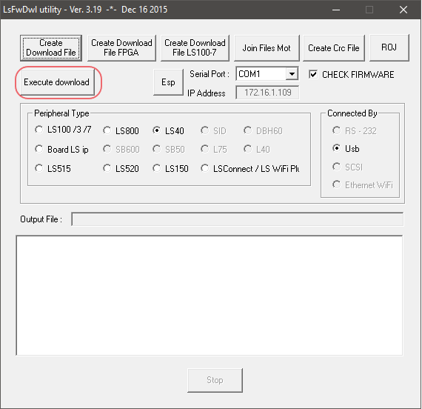

Procurar o arquivo LS40_2_03_2015_02_02.dwl na pasta “Firmware LS40\FIRMWARE\”
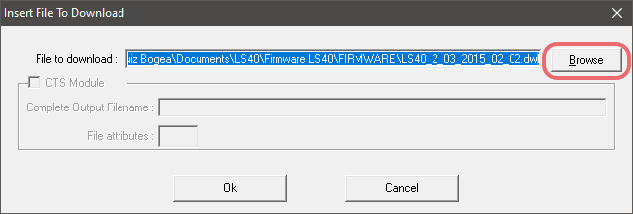

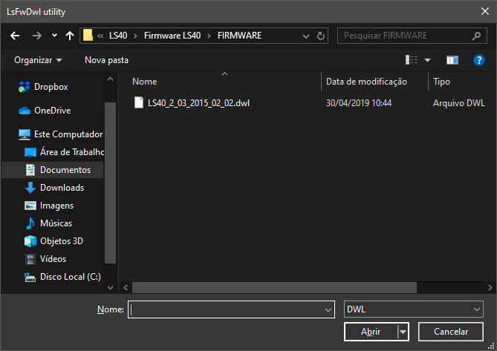
Clicar em ok e esperar a atualização completar.

